**1.**

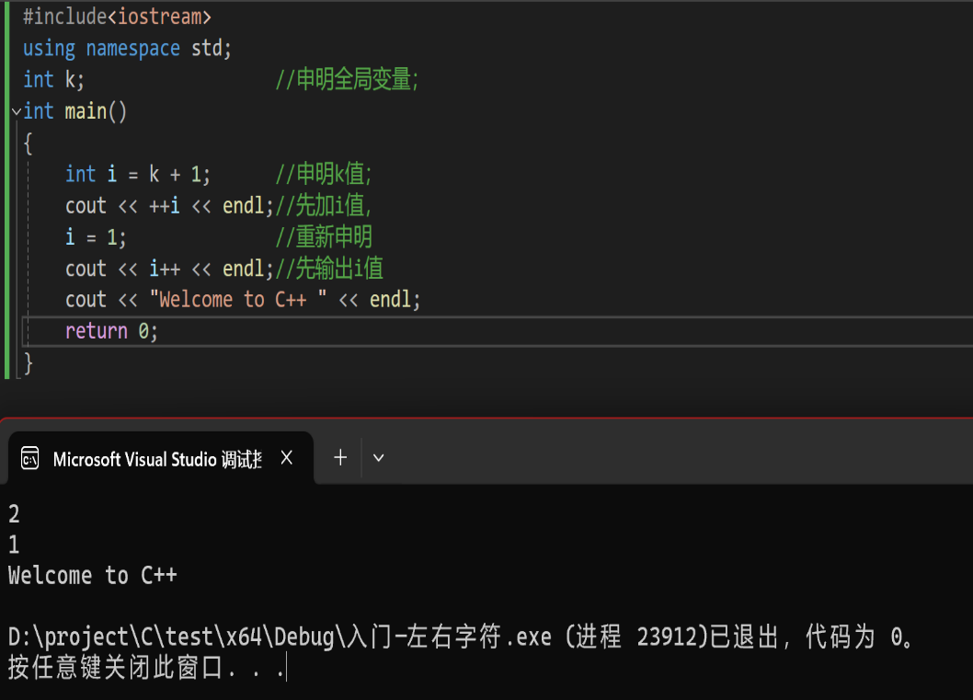

申明k值 前缀自递增与后缀自递增的区别

2.

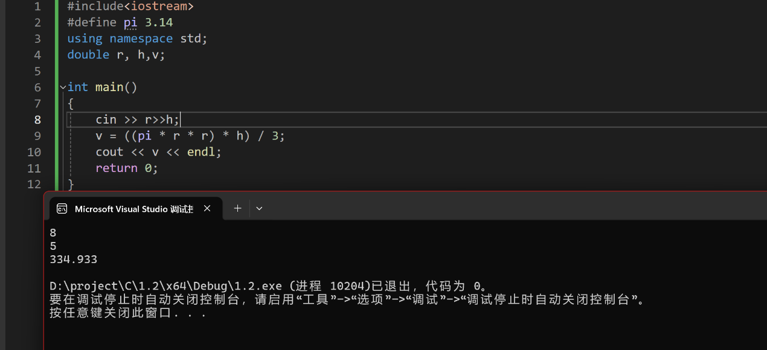

使用define定义pi值，计算体积v

3.

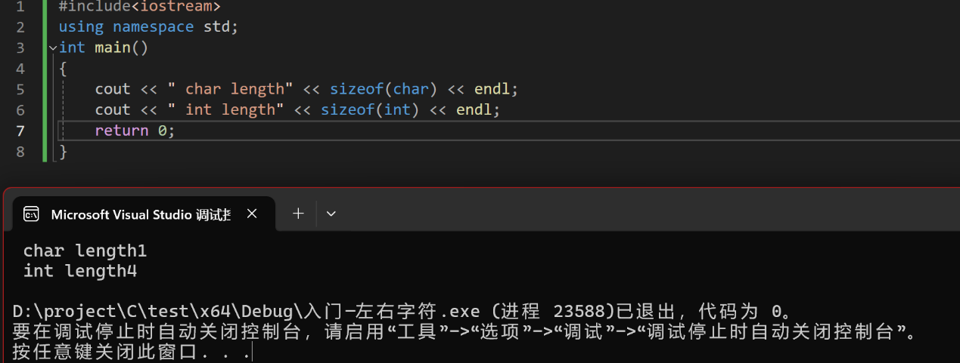

Char类型为1字节，int类型为4字节

4.

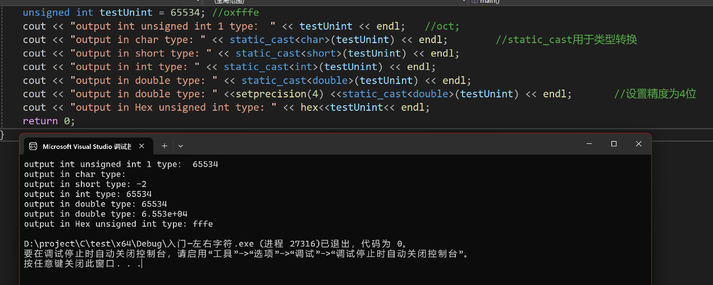

引入iomanip控制精度（setprecision（精度值））

Static_cast进行类型转换

转换成short类型是超出short范围，short溢出

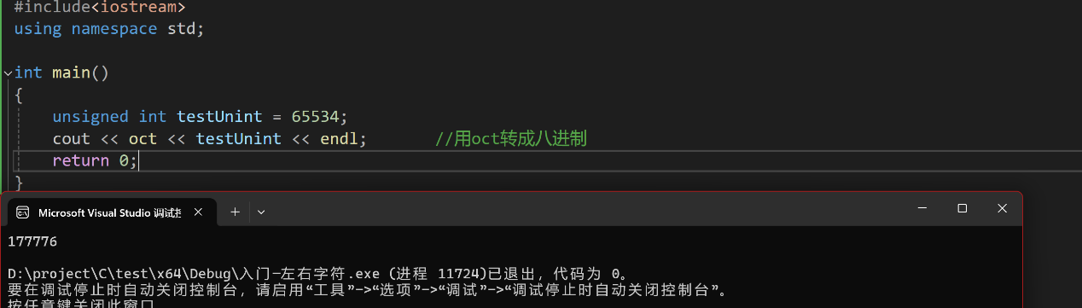

使用oct进行进制转换

5.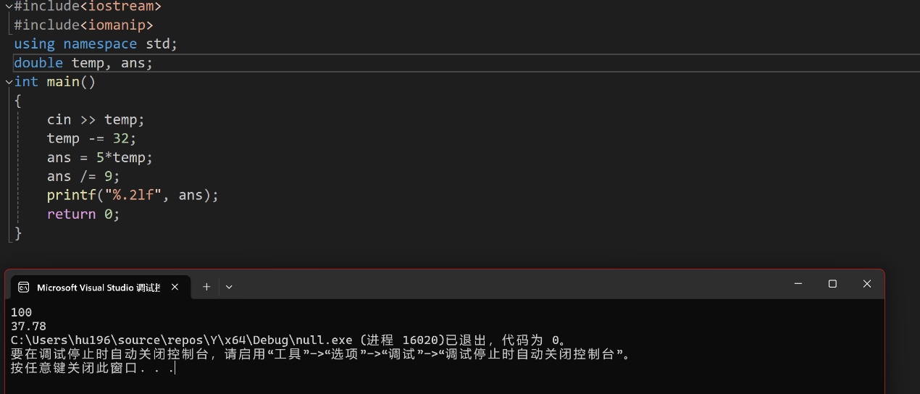

华氏温度转换摄氏温度c=(x-32)*5/9

四．问题与解决方法

问题：进制转换不熟练

解决方法：查AI

五．体会

活学活用工具，多练习码字能力